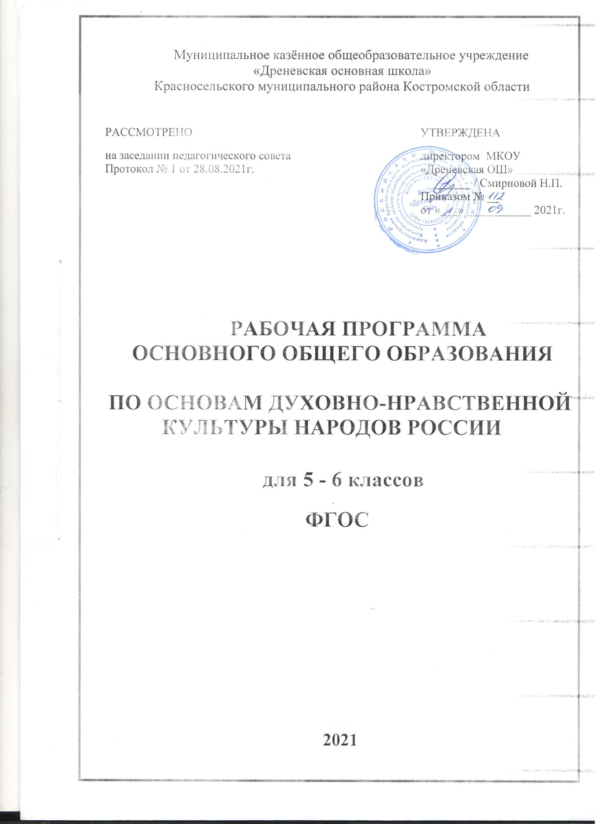

Рабочая программа по ОДНКНР составлена на основе:

• Федерального закона от 29.12.2012 года № 273 ФЗ «Об образовании в Российской Федерации»

•Приказ Министерства образования и науки Российской Федерации от 17.12.2010 года № 1897 «Об утверждении федерального государственного стандарта основного общего образования»

• Основной образовательной программы основного общего образования МКОУ «Дреневская основная школа» Красносельского муниципального района Костромской области

**ПЛАНИРУЕМЫЕ РЕЗУЛЬТАТЫ**

**УЧЕБНОГО ПРЕДМЕТА «ОСНОВЫ ДУХОВНО-НРАВСТВЕННОЙ КУЛЬТУРЫ НАРОДОВ РОССИИ»**

**ЛИЧНОСТНЫЕ РЕЗУЛЬТАТЫ**

1. Российская гражданская идентичность (патриотизм, уважение к Отечеству, к прошлому и настоящему многонационального народа России, чувство ответственности и долга перед Родиной, идентификация себя в качестве гражданина России, субъективная значимость использования русского языка и языков народов России, осознание и ощущение личностной сопричастности судьбе российского народа). Осознание этнической принадлежности, знание истории, языка, культуры своего народа, своего края, основ культурного наследия народов России и человечества (идентичность человека с российской многонациональной культурой, сопричастность истории народов и государств, находившихся на территории современной России); интериоризация гуманистических, демократических и традиционных ценностей многонационального российского общества. Осознанное, уважительное и доброжелательное отношение к истории, культуре, религии, традициям, языкам, ценностям народов России и народов мира.

2. Готовность и способность обучающихся к саморазвитию и самообразованию на основе мотивации к обучению и познанию; готовность и способность осознанному выбору и построению дальнейшей индивидуальной траектории образования на базе ориентировки в мире профессий и профессиональных предпочтений, с учетом устойчивых познавательных интересов.

3. Развитое моральное сознание и компетентность в решении моральных проблем на основе личностного выбора, формирование нравственных чувств и нравственного поведения, осознанного и ответственного отношения к собственным поступкам (способность к нравственному самосовершенствованию; веротерпимость, уважительное отношение к религиозным чувствам, взглядам людей или их отсутствию; знание основных норм морали, нравственных, духовных идеалов, хранимых в культурных традициях народов России, готовность на их основе к сознательному самоограничению в поступках, поведении, расточительном потребительстве; сформированность представлений об основах светской этики, культуры традиционных религий, их роли в развитии культуры и истории России и человечества, в становлении гражданского общества и российской государственности; понимание значения нравственности, веры и религии в жизни человека, семьи и общества). Сформированность ответственного отношения к учению; уважительного отношения к труду, наличие опыта участия в социально значимом труде. Осознание значения семьи в жизни человека и общества, принятие ценности семейной жизни, уважительное и заботливое отношение к членам своей семьи.

4. Сформированность целостного мировоззрения, соответствующего современному уровню развития науки и общественной практики, учитывающего социальное, культурное, языковое, духовное многообразие современного мира.

5. Осознанное, уважительное и доброжелательное отношение к другому человеку, его мнению, мировоззрению, культуре, языку, вере, гражданской позиции. Готовность и способность вести диалог с другими людьми и достигать в нем взаимопонимания (идентификация себя как полноправного субъекта общения, готовность к конструированию образа партнера по диалогу, готовность к конструированию образа допустимых способов диалога, готовность к конструированию процесса диалога как конвенционирования интересов, процедур, готовность и способность к ведению переговоров).

6. Освоенность социальных норм, правил поведения, ролей и форм социальной жизни в группах и сообществах. Участие в школьном самоуправлении и общественной жизни в пределах возрастных компетенций с учетом региональных, этнокультурных, социальных и экономических особенностей (формирование готовности к участию в процессе упорядочения социальных связей и отношений, в которые включены и которые формируют сами учащиеся; включенность в непосредственное гражданское участие, готовность участвовать в жизнедеятельности подросткового общественного объединения, продуктивно взаимодействующего с социальной средой и социальными институтами; идентификация себя в качестве субъекта социальных преобразований, освоение компетентностей в сфере организаторской деятельности; интериоризация ценностей созидательного отношения к окружающей действительности, ценностей социального творчества, ценности продуктивной организации совместной деятельности, самореализации в группе и организации, ценности «другого» как равноправного партнера, формирование компетенций анализа, проектирования, организации деятельности, рефлексии изменений, способов взаимовыгодного сотрудничества, способов реализации собственного лидерского потенциала).

7. Сформированность ценности здорового и безопасного образа жизни; интериоризация правил индивидуального и коллективного безопасного поведения в чрезвычайных ситуациях, угрожающих жизни и здоровью людей, правил поведения на транспорте и на дорогах.

8. Развитость эстетического сознания через освоение художественного наследия народов России и мира, творческой деятельности эстетического характера (способность понимать художественные произведения, отражающие разные этнокультурные традиции; сформированность основ художественной культуры обучающихся как части их общей духовной культуры, как особого способа познания жизни и средства организации общения; эстетическое, эмоционально-ценностное видение окружающего мира; способность к эмоционально-ценностному освоению мира, самовыражению и ориентации в художественном и нравственном пространстве культуры; уважение к истории культуры своего Отечества, выраженной в том числе в понимании красоты человека; потребность в общении с художественными произведениями, сформированность активного отношения к традициям художественной культуры как смысловой, эстетической и личностно-значимой ценности).

9. Сформированность основ экологической культуры, соответствующей современному уровню экологического мышления, наличие опыта экологически ориентированной рефлексивно-оценочной и практической деятельности в жизненных ситуациях (готовность к исследованию природы, к занятиям сельскохозяйственным трудом, к художественно-эстетическому отражению природы, к занятиям туризмом, в том числе экотуризмом, к осуществлению природоохранной деятельности).

**МЕТАПРЕДМЕТНЫЕ РЕЗУЛЬТАТЫ**

**Чтение. Работа с текстом**

*Обучающийся научится:*

**•** находить в тексте конкретные сведения, факты, заданные в явном виде;

• определять тему и главную мысль текста;

• делить тексты на смысловые части, составлять план текста;

• вычленять содержащиеся в тексте основные события и устанавливать их последовательность;

• упорядочивать информацию по заданному основанию;

• сравнивать между собой объекты, описанные в тексте, выделяя 2-3 существенных признака;

• понимать информацию, представленную в неявном виде (например, находить в тексте несколько примеров, доказывающих приведённое утверждение; характеризовать явление по его описанию; выделять общий признак группы элементов);

• понимать информацию, представленную разными способами: словесно, в виде таблицы, схемы, диаграммы;

• понимать текст, опираясь не только на содержащуюся в нём информацию, но и на жанр, структуру, выразительные средства текста;

• использовать различные виды чтения: ознакомительное, изучающее, поисковое, выбирать нужный вид чтения в соответствии с целью чтения;

• ориентироваться в соответствующих возрасту словарях и справочниках;

• пересказывать текст подробно и сжато, устно и письменно;

• формулировать несложные выводы, основываясь на тексте;

• делать выписки из прочитанных текстов с учётом цели их дальнейшего использования;

• составлять небольшие письменные аннотации к тексту, отзывы о прочитанном.

• высказывать оценочные суждения и свою точку зрения о прочитанном тексте;

• определять место и роль иллюстративного ряда в тексте;

*Обучающийся получит возможность научиться:*

**•** использовать формальные элементы текста (например, подзаголовки, сноски) для поиска нужной информации;

• работать с несколькими источниками информации;

• сопоставлять информацию, полученную из нескольких источников.

• сопоставлять различные точки зрения;

• соотносить позицию автора с собственной точкой зрения;

• в процессе работы с одним или несколькими источниками выявлять достоверную (противоречивую) информацию

**Формирование ИКТ компетентности обучающихся**

*Обучающийся научится:*

***•*** целенаправленно искать и использовать информационные ресурсы, необходимые для решения учебных и практических задач с помощью средств ИКТ;

• выбирать, строить и использовать адекватную информационную модель для передачи своих мыслей средствами естественных и формальных языков в соответствии с условиями коммуникации;

• выделять информационный аспект задачи, оперировать данными, использовать модель решения задачи;

• использовать компьютерные технологии (включая выбор адекватных задаче инструментальных программно-аппаратных средств и сервисов) для решения информационных и коммуникационных учебных задач, в том числе: вычисление, написание писем, сочинений, докладов, рефератов, создание презентаций и др.;

• использовать информацию с учетом этических и правовых норм;

•создавать информационные ресурсы разного типа и для разных аудиторий, соблюдать информационную гигиену и правила информационной безопасности.

**Организация проектной и учебно-исследовательской деятельности обучающихся**

*Обучающийся научится:*

* планировать и выполнять учебное исследование и учебный проект, используя оборудование, модели, методы и приёмы, адекватные исследуемой проблеме;
* выбирать и использовать методы, релевантные рассматриваемой проблеме;
* распознавать и ставить вопросы, ответы на которые могут быть получены путём научного исследования, отбирать адекватные методы исследования, формулировать вытекающие из исследования выводы;
* использовать такие математические методы и приёмы, как абстракция и идеализация, доказательство, доказательство от противного, доказательство по аналогии, опровержение, контрпример, индуктивные и дедуктивные рассуждения, построение и исполнение алгоритма;
* использовать такие естественно-научные методы и приёмы, как наблюдение, постановка проблемы, выдвижение «гипотезы», эксперимент, моделирование, использование математических моделей, теоретическое обоснование, установление границ применимости модели/теории;
* использовать некоторые методы получения знаний, характерные для социальных и исторических наук: постановка проблемы, опросы, описание, сравнительное историческое описание, объяснение, использование статистических данных, интерпретация фактов;
* ясно, логично и точно излагать свою точку зрения, использовать языковые средства, адекватные обсуждаемой проблеме;
* отличать факты от суждений, мнений и оценок, критически относиться к суждениям, мнениям, оценкам, реконструировать их основания;
* видеть и комментировать связь научного знания и ценностных установок, моральных суждений при получении, распространении и применении научного знания.

**Специфические результаты учебно-исследовательской и проектной деятельности**

*Обучающийся научится:*

* определять область своих познавательных интересов;
* искать необходимую информацию в открытом информационном пространстве с использованием Интернета, цифровых образовательных ресурсов, работать с каталогами библиотек;
* находить практическое применение имеющимся предметным знаниям в ходе выполнения учебного исследования или проекта;
* определять проблему как противоречие;
* формулировать цель и задачи учебного исследования или проекта;
* определять продукт учебного проекта и результаты учебного исследования;
* предполагать возможное практическое применение результатов учебного исследования и продукта учебного проекта.

*Обучающийся получит возможность научиться:*

* *самостоятельно задумывать, планировать и выполнять учебное исследование, учебный проект;*
* *использовать догадку, интуицию;*
* *использовать такие математические методы и приёмы, как перебор логических возможностей, математическое моделирование;*
* *использовать такие естественно-научные методы и приёмы, как абстрагирование от привходящих факторов, проверка на совместимость с другими известными фактами;*
* *использовать некоторые методы получения знаний, характерные для социальных и исторических наук: анкетирование, моделирование, поиск исторических образцов;*
* *использовать некоторые приёмы художественного познания мира: целостное отображение мира, образность, художественный вымысел, органическое единство общего особенного (типичного) и единичного, оригинальность;*
* *целенаправленно и осознанно развивать свои коммуникативные способности, осваивать новые языковые средства;*
* *осознавать свою ответственность за достоверность полученных знаний, за качество выполненного проекта*.

**ПРЕДМЕТНЫЕ РЕЗУЛЬТАТЫ**

**По итогам 5 класса**

*Выпускник научится:*

- определять понятия: духовность, нравственность, культура, религия, этнос, быт, фольклор, эпос, традиции и применять их в своих суждениях, высказываниях, в беседе, в исследовательских и иных работах;

- использовать различные виды литературы (научную, художественную), карт (политические, географические, исторические, этнические, лингвистические) как источники информации о расселении и проживании народов России, местах важнейших событий её прошлого и настоящего;

- проводить поиск информации, используя письменные и вещественные свидетельства;

описывать условия существования, основные занятия, образ жизни, традиции, верования, быт, фольклор многонационального народа России;

- выявлять характерные черты национальных характеров народов России;

- объяснять, в чем заключались назначение и художественные достоинства предметов повседневного обихода, промыслов, фольклора, произведений искусства;

- давать оценку наиболее значительным событиям, личностям и явлениям отечественной истории и культуры.

*Выпускник получит возможность научиться:*

- давать характеристику нравственным качествами духовным ценностям русского народа и других народов России;

- сопоставлять нравственные понятия народов России, выявляя в них общее и различия;

- видеть проявления влияния искусства в окружающей среде;

- высказывать суждения о значении и месте духовного и культурного наследия России в мире.

**По итогам 6 класса**

*Выпускник научится:*

- выделять этапы становления и развития народов России, их духовно-нравственных и культурно-религиозных традиций;

- использовать этнографическую, лингвистическую, конфессиональную карты как источники информации о территории, народах, этно-языковых группах, религиях России, о направлениях миграционных потоков внутри Российской Федерации;

- проводить поиск информации о культуре, истории, религии, фольклоре народов России в разных источниках (письменные, вещественные, телевидение, интернет);

- составлять описание образа жизни, культуры, духовно-нравственных традиций, менталитетов, занятий, быта, языков, истории народов России; рассказывать о значительных событиях в их прошлом и настоящем;

- раскрывать понятия: традиции, личность, мировоззрение, нравственность, менталитет, традиционные религии; выявлять главные характеристики этих понятий;

- сравнивать менталитеты народов России, выявлять их различия и сходства;

- объяснять причины и следствия ключевых явлений в духовно-нравственной культуре народов России;

- давать оценку событиям, явлениям и личностям отечественной культуры.

Выпускник получит возможность научиться:

- давать сопоставительную характеристику традиций, религий, менталитетов, ценностей народов России;

- сравнивать свидетельства различных источников, выявлять в них общее и различия;

- составлять на основе полученной на уроке информации и дополнительной литературы описания событий, явлений, имен, памятников, традиций духовно-нравственной культуры народов России.

**2.СОДЕРЖАНИЕ КУРСА**

**5 класс**

**Введение (1ч)**

Зачем изучать предмет «Основы духовно-нравственной культуры народов России». Отношение к культуре родного народа, Родины как отражение патриотических чувств человека.

Что такое культура общества. Культура как совокупность интеллектуальных, нравственных, этических и эстетических достижений общества. Многообразие культуры. Культура материальная и духовная. Как развивается и обогащается культура. Материальная и духовная культура.

Расширение кругозора. Примеры культурной жизни народов в разные исторические времена; зарождение культуры в первобытном обществе.

Раздел I (5ч)

**Культура России как диалог культур разных народов**

Величие многонациональной российской культуры. Российская культура — сплав культур народов, проживающих на территории РФ. Фольклор и декоративно-прикладное творчество народов России. Деятели науки и культуры — представители разных национальностей (ученые, писатели, художники, композиторы, архитекторы, актеры, представители других творческих профессий).

Человек — творец и носитель культуры. Вне культуры жизнь человека невозможна. Вклад личности в культуру зависит от ее таланта, способностей, упорства. Законы нравственности — часть культуры общества. Источники, создающие нравственные установки.

Раздел II (14 ч)

**Нравственные ценности российского народа**

«Береги землю родимую, как мать любимую». Нравственная культура человека и общества. Патриотические чувства — характеристика культурного человека. Жизнь ратными подвигами полна. Гуманизм – высшее нравственное чувство человека. Декоративно-прикладное искусство народов, исповедующих ислам. Мечеть – часть исламской культуры. Исламский календарь. Иудаизм и культура. Возникновение иудаизма. Тора – Пятикнижие Моисея. Синагога – молельный дом иудеев. Особенности внутреннего убранства синагоги. Священная история иудеев в сюжетах мировой живописи. Еврейский календарь. Культурные традиции буддизма. Распространение буддизма в России. Культовые сооружения буддистов. Буддийские монастыри.

В труде — красота человека. Тема труда в фольклоре разных народов (сказках, легендах, пословицах). «Плод добрых трудов славен». Традиционные религии о труде и трудолюбии. Люди труда. Примеры самоотверженного труда людей разных национальностей на благо Родины (землепроходцы, ученые, путешественники, геологи, космонавты и др.).

Раздел III(5 ч)

**Интеллектуальная культура российского общества**

В чем могут воплощаться интеллектуальные идеи. Условия необходимые человеку для успешного умственного труда. История развития интеллектуальной культуры общества. Выдающиеся открытия.

Раздел IV(9 ч)

**Эстетическая культура общества**

Образованность человека, его интересы, увлечения, симпатии, радости, нравственные качества личности – составляющие духовного мира. Культура поведения человека. Этикет в разных жизненных ситуациях. Нравственные качества человека.

**6 класс**

Раздел I (6ч)

**Что такое культура общества**

Интеллектуальные, нравственные, художественные ценности российской культуры. Истоки возникновения культуры. Влияние традиций и религиозных идей на развитие культуры. Человек — носитель и творец культуры.

Культурное наследие христианской Руси. Художественные ценности христианства. Православный храм как культовое произведение архитектуры. Духовная музыка. Богослужебное пение. Культура ислама. Возникновение ислама. Ислам в России. VII—XII вв. —золотое время исламской культуры. Мечеть —архитектурный шедевр, ценность исламской и мировой культуры. Декоративно-прикладное искусство народов, исповедующих ислам. Орнамент, каллиграфия в искусстве ислама. Иудаизм и культура.

Распространение буддизма в России. Буддийские монастыри — очаги культуры, буддийские школы для детей. Жизнь буддийских монахов. Буддийский календарь. Буддийские праздники.

Раздел II (6ч)

**Нравственные ценности российской культуры**

Забота государства о сохранении духовных ценностей. Конституционные права граждан на свободу исповедования. Трудные периоды в истории религий. Расцвет традиционных религий России.

Хранить память предков. Уважение к труду, обычаям, вере предков. Примеры благотворительности из российской истории. Известные меценаты России.

Раздел III (6ч)

**Семья – создатель и хранитель духовно-нравственных ценностей**

Семья – хранитель духовных ценностей. Роль семьи в жизни человека. Любовь, искренность, симпатия, взаимопомощь и поддержка – главные семейные ценности. О любви и милосердии в разных религиях. Семейные ценности в православии, буддизме, исламе, иудаизме. Взаимоотношения членов семьи. Отражение ценностей семьи в фольклоре разных народов. Семья – первый трудовой коллектив.

Раздел IV (4ч)

**Роль образования в развитии культуры общества**

Что составляет твой духовный мир. Взгляды человека на мир. Интересы, склонности, убеждения человека. Культура человека и его образованность. Влияние образования на повышение уровня культуры.

Раздел V (7ч)

**Художественная культура народов России**

Расширение представлений об истории, научных открытиях, событиях общественной жизни. Эмоциональное отношение к окружающему миру, проявление чувств. Развитие в себе чувства прекрасного, желание общаться с природой, произведениями искусства. Культура поведения человека. Этикет в разных жизненных ситуациях. Нравственные качества человека.

Раздел VI (4ч)

**Как сохранить культуру общества**

Забота государства о сохранении духовных ценностей. Конституционные гарантии права гражданина исповедовать любую религию. Восстановление памятников духовной культуры, охрана исторических памятников, связанных с разными религиями. Хранить память предков. Уважение к обычаям, вере предков. Примеры благотворительности из российской истории.

**3. ТЕМАТИЧЕСКОЕ ПЛАНИРОВАНИЕ**

|  |  |  |
| --- | --- | --- |
| **№ п/п** | **Название раздела** | **Количество часов** |
| **5 класс** | | |
| 1 | Введение | 1ч. |
| 2 | Культура России как диалог культур разных народов | 5 ч. |
| 3 | Нравственные ценности российского народа | 14 ч. |
| 4 | Интеллектуальная культура российского общества | 5 ч. |
| 5 | Эстетическая культура общества | 9 ч. |
|  | **Всего** | **34 ч.** |
| **6 класс** | | |
| 1 | Что такое культура общества | 6 ч. |
| 2 | Нравственные ценности российской культуры | 6 ч. |
| 3 | Семья – создатель и хранитель духовно-нравственных ценностей | 6 ч. |
| 4 | Роль образования в развитии культуры общества | 4 ч. |
| 5 | Художественная культура народов России | 7 ч. |
| 6 | Как сохранить культуру общества | 5 ч. |
|  | **Всего** | **34 ч.** |
|  | **Итого** | **68 ч.** |